Эксплуатационные характеристики
Маркировка безопасности EX II 3/3 G с IIB T3
Тип вентилятора |  | AXLS 1250-6A4-18º-30 EX зона 2
Номинальный размер в мм |  | 1250
Длина корпуса вентилятора |  | 790 с входным соплом
Технические характеристики: | см. эксплуатационные характеристики | (исправление 3 DIN 24166)
Объемный расход | V м³/с | 21,92 |  | c = м/с |  | 21,92
Объемный расход | V м³/ч | 78 900 |  | 19,91 |  | 78 900
Статическое давление | pст. Па | 537 |  | A2 м² |  | 601
Динамическое давление | pдин. Па | 212 |  | 1,227 |  | 238
Суммарное давление | pсум. Па | 749 |  |  |  | 839
Температура | °C | 55 |  | макс. 60°C |  | 20
Плотность | кг/м³ | 1,076 |  | 29°C |  | 1,205
Скорость вентилятора | мин⁻¹ | 1440 |  | при отн. влаж. 99% |  | 1440
КПД вентилятора | в % | 78 |  | 40°C |  | 78
Потребляемая мощность | Pw кВт | 21,05 |  | при отн. влаж. 58% |  | 23,57
Общий уровень звуковой мощности | Lw дБ [A] | 114 |  | в соответствии с  применением
Вес (включая электродвигатель) | прибл., кг | 445
Характеристики электродвигателя: IE2 (EFF1) VEM, WE1R 200 L4 TPM HB HW Ex nA II T3 HW
Размер / модель / категория защиты 200 / B3 / IP 55 / кл. ISO F используется B
Номинальная мощность электродвигателя | кВт | 30
Номинальный ток | A | прибл. 58,5
Напряжение / частота | В / Гц | 400/50
Полоса частот: общий уровень звуковой мощности Lw A [дБ]
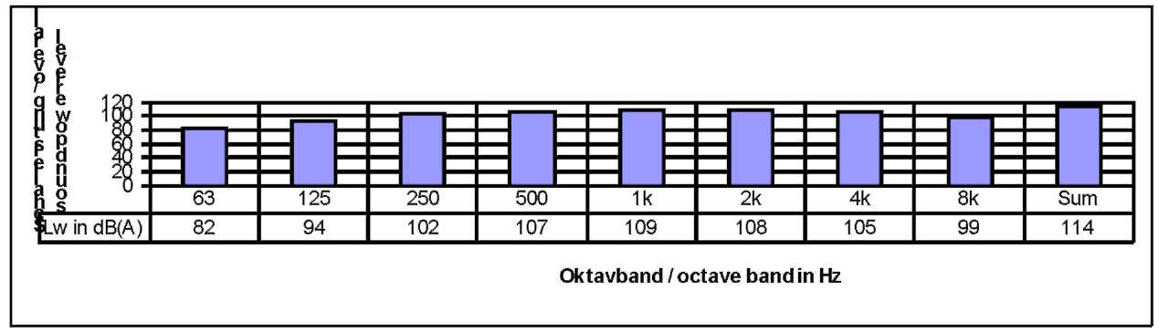
Общий уровень звуковой мощности
Lw в дБ(A)
Октавная полоса в Гц
Сум.

Данные по уровню шума должны рассматриваться как приблизительные. Данные являются расчетными для идеальных аэродинамических условий и беспрепятственного распространения звука. Данные не могут быть перенесены на установку в целом, имеющую дополнительные источники шума от приводов или ударов. Данные соответствуют DIN EN ISO 5136:2003.

W M B Ventilatoren GmbH – Irene-Kärcher-Str. 35 – D-74423 Obersontheim

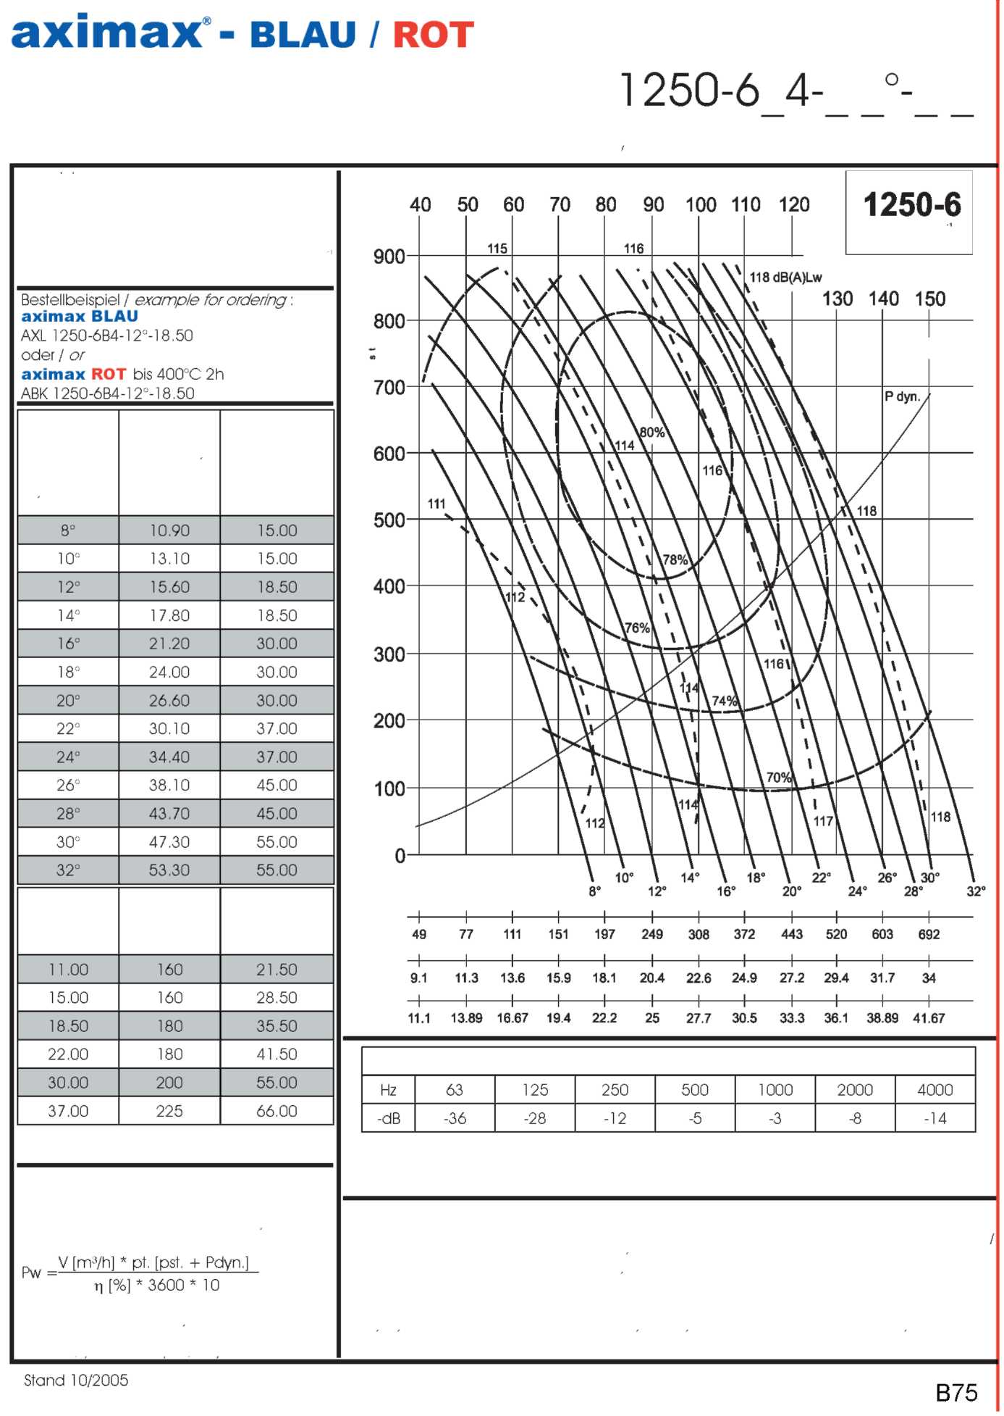
Разность статического давления Δ р_{ст.}, [Па]

Осевой вентилятор
Лопасти крыльчатки, регулируемые в рабочем состоянии

Кривая произв. при:
Плотности ρ = 1,2 кг/м³
Температуре t = 20°C
Скорости вентилятора 1600 мин⁻¹
Вал крыльчатки ∅ 400 мм
Объем потока V [м³/ч] x 1000

118 дБ(A) Lw
Пример для заказа:
Угол лопасти в град.
Pw макс. в кВт
Двигатель, кВт
Разм. двигателя
AXK / ABK = осевой вентилятор – короткий корпус 500 мм, макс. размер двиг. 160
AXL / ABL = осевой вентилятор – удлиненный корпус 800/750 мм; макс. размер двигателя. 200/160

Доступен с размерами
с каждым электродвигателем
Направление воздуха А (со стороны всасывания) / направление воздуха B (со стороны нагнетания)
Для прямого привода
макс. размер электродв. 225
потребление мощности на валу в кВт
По сост. на 10.2005
Объем потока V в м³/ч
КПД η в %
Давление Δ р_{ст.}, Р_{дин.} в Па
Октавная полоса частот – центральная частота
*дБ(А) = суммарный уровень звукового давления Lp дБ(А)
1440 мин
Двигатель, кВт
или
-дБ
Гц
*дБВт(А) = суммарный уровень звуковой мощности Lw дБ(А)
Расч.
поток
А
до
2 ч
P_{дин.}
P_{дин.} Па
с м/с
V м³/с
V [м³/ч] * p_{сум.}(p_{ст.} + P_{дин.})
СИНИЙ
КР.

Лист
Листов
Норм.
Имя файла
ФИО
Дата
Изменения
Ред.

